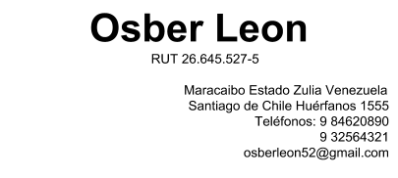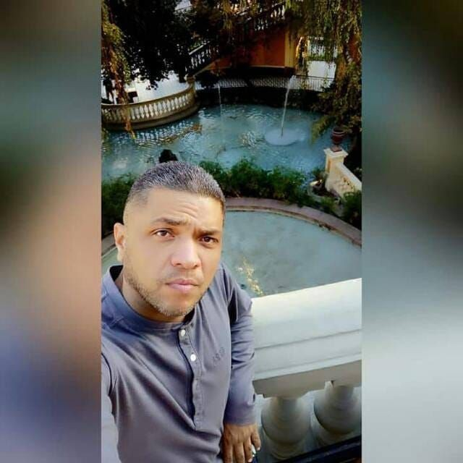

Objetivo Profesional:

Laborar en una empresa en la que pueda desarrollar mis conocimientos, experiencias, aptitudes y capacidades dentro de un equipo de trabajo.
Seguir siendo un hombre basado en trabajo y honestidad.
El objetivo principal es que mis conocimientos al ser aplicados permitan que mi empleador tenga un beneficio que indirectamente repercuta en mi carrera y condiciones como empleado.

Formación Académica:

Primaria: Escuela Básica Benilda Ávila de Moreno

Secundaria: Escuela Técnica Industrial

Título Obtenido Técnico Medio En Electricidad
(Maracaibo Venezuela)

Formación Complementaria:

- Cursos Realizados
- Convertidores de Frecuencia Danfoss Avanzado.Programación y Configuración
- Introducción a la Programación PLC 5 ALLEN BRADLEY
- WINDOWS NT
- Mecánica Básica 1
- Mecánica Básica 2
- Instrumentación Básica
- Relaciones Interpersonales
- Operación y Mantenimiento de Compresores Modelos Z Atlas Copco
- Manejo de Montacargas Fire School de Venezuela
- Lectura e Interpretación de Planos Eléctricos

- Manejo Defensivo de Ambulancias
- Sistema de Extinción a Base de Agua
- Programa Administrativo de Conservación Auditiva 3M de Venezuela
- Programa Administrativo de Protección Respiratoria 3M de Venezuela
- SAP básico R3 Modulo de Mantenimiento
- Seguridad Integral con Amoniaco Fire School de Venezuela
- Principios en la Tecnología del Sellado EagleBurgmann.
- Estrategias de Solución de Problemas usando Análisis Causa Raíz

Reliability and Risk Management
- Rodamientos y Sellos SKF
- Primeros Auxilios
- Equipos de Trabajo de Alto Desempeño
- Planificación del Mantenimiento Aplicado en Procesos Industriales

Áreas de Experiencia:

- Industrias de Alimentos y Bebidas.
- Metalúrgica Electricidad Construcción y Bodegaje
- Instrumentación y Mecánica Industrial
- Amplios Conocimientos y Manejo de Herramientas Eléctricas y Manuales y Equipos de Medición
- Manejo de Equipos de Trabajo.
- Habilidades para el desempeño de mantenimientos correctivos y preventivos
- Planificación de mantenimientos Preventivos

Experiencia Profesional:

05/1997 – 03/2003 Cervecería Polar C.A.
Técnico Electricista

08/2004 – 12/2004 Cervecería Regional C.A.
Técnico Electricista Área de Envasado

10/2006 – 02/2018 Alimentos Polar C.A.
Planta Trigo
Técnico Especialista en Mantenimientos

05/2018 – Actualmente trabajando Furgovan C.A.
Dirección: Camino Santa Margarita, Parcela 20. San Bernardo
Números telefónicos: 228544051 - 228544082 Ayudante de Soldadura

Otros Datos de Interés:
- Licencia de conducir
- Certificado de Manejo de Montacargas
- Certificado en Manejo de Ambulancias
- Primeros Auxilios y Rescate
- Extinción de Incendios
- Disponibilidad para Viajar
- Disponibilidad para trabajar en horario rotativo

